淄博市水利局
2021年政府信息公开工作年度报告

本报告根据《中华人民共和国政府信息公开条例》（以下简称《条例》）规定和市政府有关文件要求，由淄博市水利局编制。全文包括总体情况、主动公开政府信息情况、收到和处理政府信息公开申请情况、政府信息公开行政复议行政诉讼情况、存在的主要问题及改进情况，其他需要报告的事项6个部分。本报告中所列数据统计期限自2021年1月1日起至2021年12月31日止。报告电子版可从淄博市水利局门户网站（sl.zibo.gov.cn）下载，如对本报告有任何疑问，请与淄博市水利局办公室联系（地址：淄博市张店区北西六路十号；邮编：255020；电话：0533-2772607）。
一、总体情况
2021年，淄博市水利局认真贯彻落实《条例》，坚持“以公开为常态、不公开为例外”，扎实推进政务公开与水利业务深度融合，进一步推动政务公开工作提质增效。
（一）主动公开。修订了《淄博市水利局政务公开目录》，通过公开平台主动公开文件48件，重大行政决策1件，通过门户网站、政务新媒体主动公开新闻及动态信息531条次（网站160条，微信183条，微博97条，头条号91条）。开展政策解读6篇，其中局主要负责人解读2次。主动回应社会关切，8月18日，局党组书记、局长王龙辉上线12345政务服务便民热线，共接听10个市民来电，主要涉及自来水水质、水压、改造等方面问题，并在第一时间将处理结果向群众反馈。

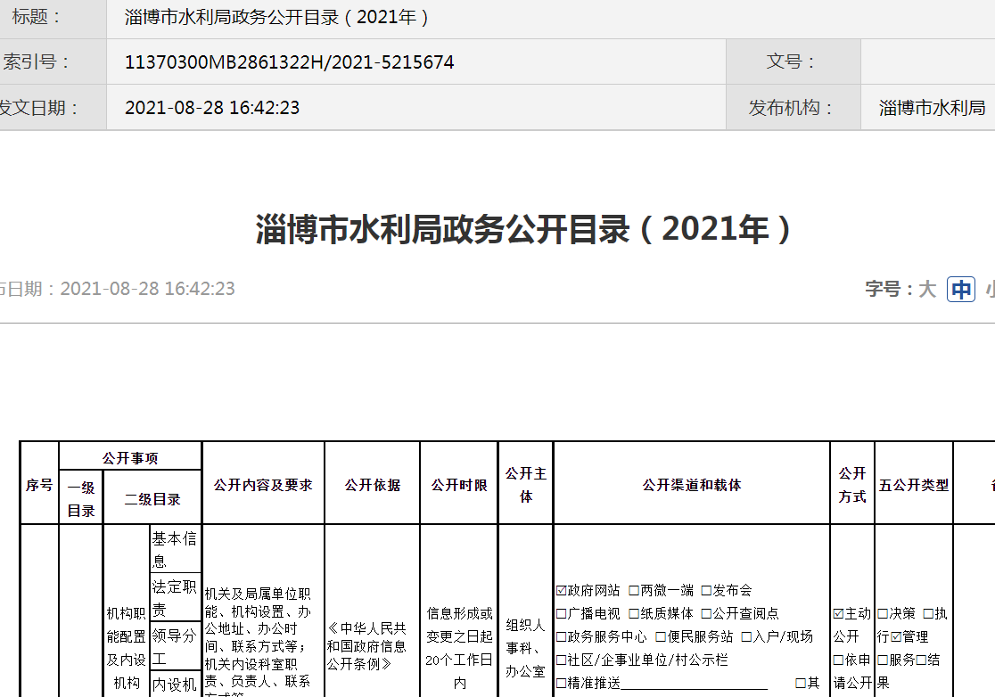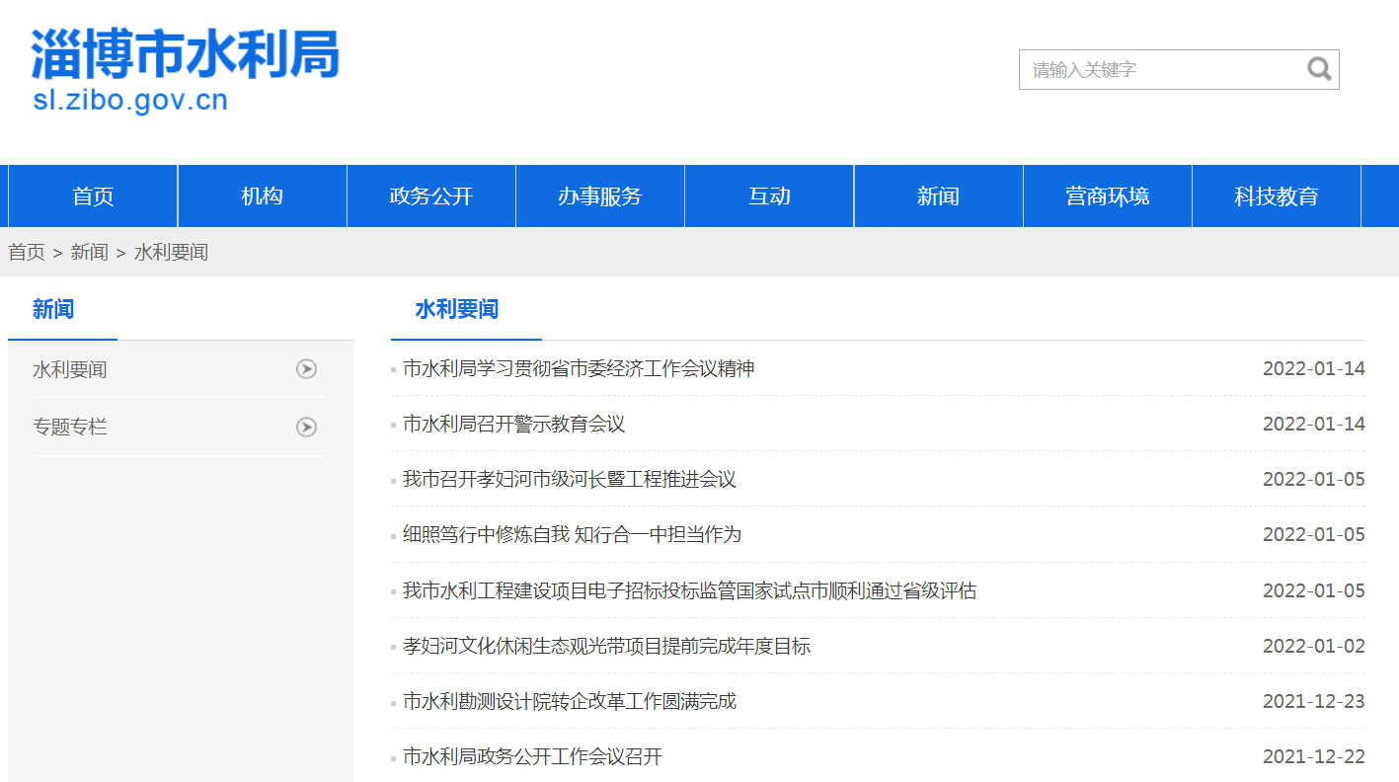

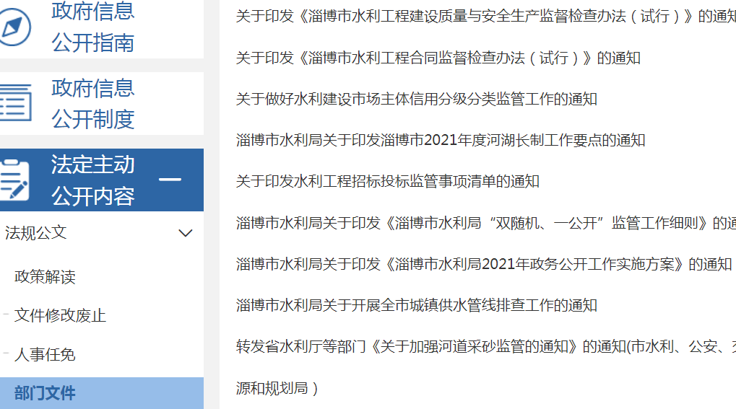

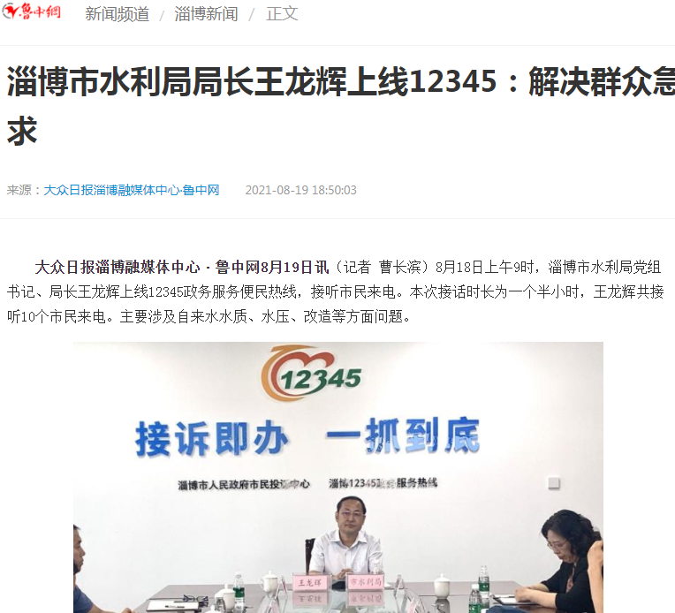
（二）依申请公开。2021年，共计收到依申请公开6件，比历年（2015-2020）平均多20%，与去年相比减少40%，其中4件为网上申请，2件为信函申请。共计答复6件，按时办结率100%。因存在同一办件申请多条信息的情况，故涉及取水许可、占地补偿、水行政执法、水体治理等方面9条信息，其中同意公开2条，不予公开1条，信息不存在6条。我局落实专人，定期查看依申请公开平台和单位信件，确保申请及时受理。
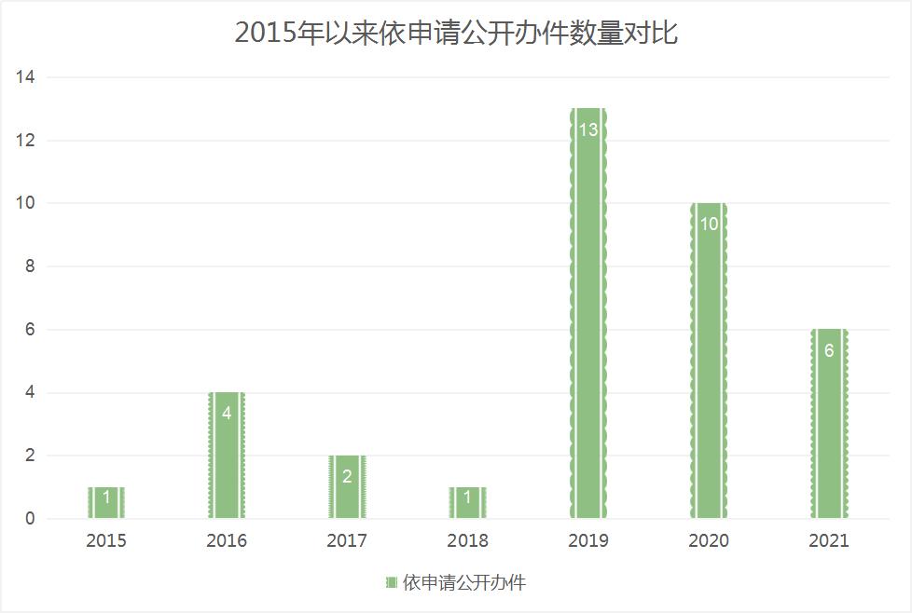
（三）政府信息管理。根据市水利局《关于印发〈政府信息公开保密审查制度〉〈政府信息主动公开和依申请公开制度〉的通知》，各单位、科室在公开政府信息前，按要求确定信息公开属性，并依次经科室、保密人员、办公室、分管领导审签。办文拟稿时，同时明确文件公开属性，从源头做好公文公开属性认定。规范性文件标题均按照“发文字号+文件标题”的格式进行了更改，对失效规范性文件进行了标注，保证了文件搜索的准确性。

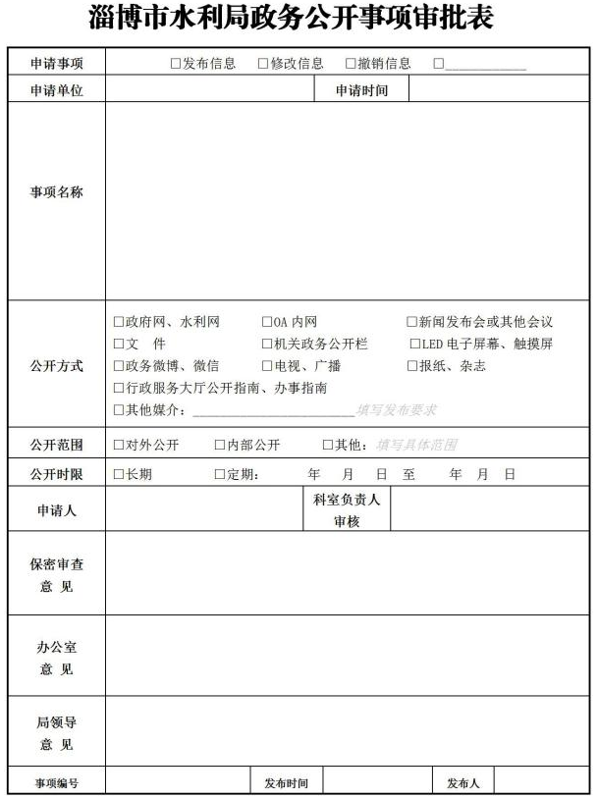

（四）政府信息公开平台建设。增设了“双随机、一公开”专栏和“行政执法”专栏，将政务公开重点工作进行归集展示。优化单位门户网站栏目设置，将相关栏目精确链接到公开平台，保证了数据同源性和准确性。指导供水企业在网站首页设置信息公开专栏，并对栏目信息项进行不定期检查，确保信息更新及时。加强新媒体建设，在“淄博水利”微信公众号设置网站入口、办事服务、意见征集等功能，进一步扩大公开途径。

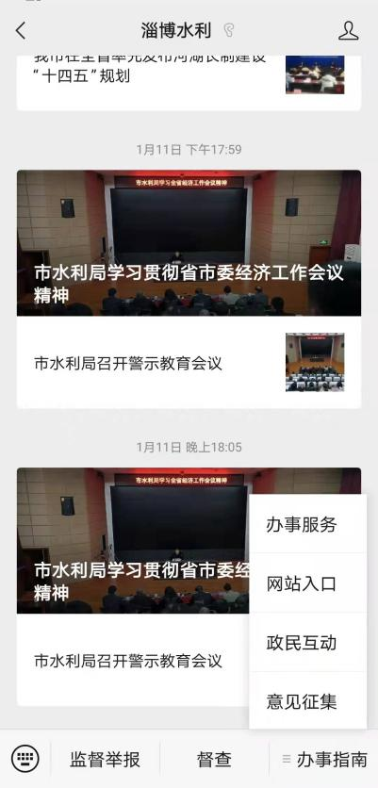

（五）监督保障。按照市政府政务公开办工作要求和省水利厅业务指导，8月下旬印发并公开了《淄博市水利局2021年政务公开工作实施方案》，并将各项公开工作分解到具体科室；根据机构改革和人员变动情况，调整了市水利局政务公开工作领导小组，加强政务公开工作的组织领导。2021年11月，召开了政务公开工作培训会。
二、行政机关主动公开政府信息情况

第二十条 第（一）项
信息内容 | 本年制发件数 | 本年废止件数 | 现行有效件数
规章 | 0 | 0 | 0
行政规范性文件 | 0 | 0 | 3
第二十条 第（五）项
信息内容 | 本年处理决定数量
行政许可 | 0
第二十条 第（六）项
信息内容 | 本年处理决定数量
行政处罚 | 12
行政强制 | 0
第二十条 第（八）项
信息内容 | 本年收费金额（单位：万元）
行政事业性收费 | 水土保持补偿费 771.89万元

三、行政机关收到和处理政府信息公开申请情况

（本列数据勾稽关系为：第一项加第二项之和，等于第三项加第四项之和） |  |  | 申请人情况
 |  |  | 自然人 | 法人或其他组织 |  |  |  |  | 总计
 |  |  |  | 商业企业 | 科研机构 | 社会公益组织 | 法律服务机构 | 其他
一、本年新收到政府信息公开申请数量 |  |  | 6 | 0 | 0 | 0 | 0 | 0 | 6
二、上年结转政府信息公开申请数量 |  |  | 0 | 0 | 0 | 0 | 0 | 0 | 0
三、本年度办理结果 | （一）予以公开 |  | 1 | 0 | 0 | 0 | 0 | 0 | 1
 | （二）部分公开（区分处理的，只计这一情形，不计其他情形） |  | 1 | 0 | 0 | 0 | 0 | 0 | 1
 | （三）不予公开 | 1.属于国家秘密 | 0 | 0 | 0 | 0 | 0 | 0 | 0
 |  | 2.其他法律行政法规禁止公开 | 0 | 0 | 0 | 0 | 0 | 0 | 0
 |  | 3.危及“三安全一稳定” | 0 | 0 | 0 | 0 | 0 | 0 | 0
 |  | 4.保护第三方合法权益 | 1 | 0 | 0 | 0 | 0 | 0 | 1
 |  | 5.属于三类内部事务信息 | 0 | 0 | 0 | 0 | 0 | 0 | 0
 |  | 6.属于四类过程性信息 | 0 | 0 | 0 | 0 | 0 | 0 | 0
 |  | 7.属于行政执法案卷 | 0 | 0 | 0 | 0 | 0 | 0 | 0
 |  | 8.属于行政查询事项 | 0 | 0 | 0 | 0 | 0 | 0 | 0
 | （四）无法提供 | 1.本机关不掌握相关政府信息 | 3 | 0 | 0 | 0 | 0 | 0 | 3
 |  | 2.没有现成信息需要另行制作 | 0 | 0 | 0 | 0 | 0 | 0 | 0
 |  | 3.补正后申请内容仍不明确 | 0 | 0 | 0 | 0 | 0 | 0 | 0
 | （五）不予处理 | 1.信访举报投诉类申请 | 0 | 0 | 0 | 0 | 0 | 0 | 0
 |  | 2.重复申请 | 0 | 0 | 0 | 0 | 0 | 0 | 0
 |  | 3.要求提供公开出版物 | 0 | 0 | 0 | 0 | 0 | 0 | 0
 |  | 4.无正当理由大量反复申请 | 0 | 0 | 0 | 0 | 0 | 0 | 0
 |  | 5.要求行政机关确认或重新出具已获取信息 | 0 | 0 | 0 | 0 | 0 | 0 | 0
 | （六）其他处理 | 1.申请人无正当理由逾期不补正、行政机关不再处理其政府信息公开申请 | 0 | 0 | 0 | 0 | 0 | 0 | 0
 |  | 2.申请人逾期未按收费通知要求缴纳费用、行政机关不再处理其政府信息公开申请 | 0 | 0 | 0 | 0 | 0 | 0 | 0
 |  | 3.其他 | 0 | 0 | 0 | 0 | 0 | 0 | 0
 | （七）总计 |  | 6 | 0 | 0 | 0 | 0 | 0 | 6
四、结转下年度继续办理 |  |  | 0 | 0 | 0 | 0 | 0 | 0 | 0

四、因政府信息公开工作被申请行政复议、提起行政诉讼情况

行政复议 |  |  |  |  | 行政诉讼
结果维持 | 结果纠正 | 其他结果 | 尚未审结 | 总计 | 未经复议直接起诉 |  |  |  |  |  | 复议后起诉
 |  |  |  |  | 结果维持 | 结果纠正 | 其他结果 | 尚未审结 | 总计 |  | 结果维持 |  | 结果纠正 |  | 其他结果 |  | 尚未审结 |  | 总计
0 | 0 | 0 | 0 | 0 | 0 | 0 | 0 | 0 | 0 | 0 |  | 0 |  | 0 |  | 0 |  | 0
五、政府信息公开工作存在的主要问题及改进情况
主要存在以下问题：一是公开不够及时。二、三季度未能按时公开“政府工作报告决定事项任务落实情况”，部门办公会信息也存在公开不及时的情况。二是解读不够多样化，目前多采取文稿解读，形式单一。我局按照反馈要求，立即落实整改措施，更新了公开平台相关栏目信息，增设“行政执法”“双随机、一公开”专栏，着重完善了“意见征集”频道重大行政决策背景、起草说明等内容；发布了领导解读、图片解读，丰富了解读形式。
六、其他需要报告的事项
（一）收取信息处理费情况。对照《政府信息公开信息处理费管理办法》的通知（国办函〔2020〕109号），2021年市水利局所受理6件依申请公开办件，均未收取费用。
（二）落实上级年度政务公开工作要点情况。2021年，市水利局按照《2021年淄博市政务公开工作要点》要求，及时公开了《淄博市水利局2021年政务公开工作实施方案》，对公开平台栏目作了优化设置，并公开了淄博市水利局政务公开目录。按照“管行业就要管公开”的要求，指导供水企业维护好信息公开专栏，确保各栏目信息更新及时。
（三）建议提案办理情况。2021年，市政府陆续交办市水利局年度集中办理的人大代表建议3件（协办件2件、单办件1件，负责面复的1件）、政协委员提案3件（会办件1件、单办件2件，负责面复的2件）。按照市政府办公室《关于做好2021年度政府系统建议提案办理工作的通知》（淄政办发明电〔2021〕6号）要求，我局高度重视，认真对待，将其列入局党组重要工作议程，召开专题会议进行部署落实，成立由主要负责人任组长的工作专班，对每件建议提案均明确了一名局分管负责人，并落实了具体责任单位（科室）、具体责任人。根据部门职责，结合工作实际，充分吸纳市人大代表、市政协委员合理化建议，把建议提案办理工作有机融入水利工作，进一步优化各专项工作思路和计划落实，8月中下旬由局领导同志带队进行了上门面复。
（四）工作创新情况。一是盯流程，重时效，提高依申请公开办理质量。全面加强源头受理到办结答复的全过程管理，盯紧受理渠道，确保公开申请第一时间受理；盯紧内容审核，特别是重点审核所申请公开信息是否涉密、是否涉及第三方隐私和商业秘密等，确保依法有据；盯紧办理答复，严守答复时限，年内没有发生未答复、未按期限答复情况。二是加大政务公开力度，问计于民问需于民。多形式征集群众意见建议，3月10日至25日，通过线上线下多渠道，面向全市组织开展“金点子”征集活动，邀请市民为孝妇河湿地公园管理运营建言献策，并举办了两场“市民开放日”活动，推动公众对公共服务的参与权、表达权、监督权切实落地。
（五）本报告中所列数据统计期限自2021年1月1日起至2021年12月31日止。

淄博市水利局
2022年1月23日

